FONDO AMBIENTAL

XII CONVOCATORIA A FONDOS CONCURSABLES 2022

FORMATOS Y FORMULARIOS DE APLICACIÓN
PARA LA PRESENTACIÓN DE PROYECTOS AMBIENTALES

QUITO, ABRIL 2022

INDICE DE CONTENIDOS

Anexo 1: Formato de Nota Conceptual 3
Anexo 2.- Hoja de Información Básica del Proponente del Proyecto 8
Anexo 3.- Hoja de vida de cada uno de los miembros del Equipo del Proyecto 9
Anexo 4.- Formato de Formulación del Proyecto 10
Anexo 5.- Esquema de Sistematización del Proyecto 23

Anexo 1: Formato de Nota Conceptual

ANEXO 1: NOTA CONCEPTUAL
1.- Nombre del Proyecto
2.- Nombre del Proponente
3.- Seleccione la categoría en la que se enmarca la propuesta. | CATEGORÍA 1  XXXXXXXXXXXXXXXXXXXXXXXXXXXXXXXXXXXXXXXXXXXXXXXXXXXXX
4.- Financiamiento | Monto Total Estimado | $ 00,00
 | Financiamiento solicitado a Fondo Ambiental (75% Máximo) | Co-financiamiento Proponente (25% mínimo)
 | $ 0,00 | $ 0,00
5.- ¿El Proponente garantiza al menos el 25% de cofinanciamiento para la ejecución del proyecto? | Si ☐ No ☐
6.- Duración estimada del Proyecto Propuesto | Indique el número de meses que durará el proyecto. Se considerará como fecha de inicio de ejecución el mes de agosto de 2022  (00) meses Desde (mm/aaaa) - Hasta (mm/aaaa)
7.- Localización del Proyecto | Se tendrá en cuenta el área específica de influencia del proyecto, para lo cual se señalará el nivel cantonal o parroquial.
8. Beneficiarios | Población total beneficiada (incluir directos e indirectos)  - Total de beneficiarios directos (Hombres) ( mujeres)  - Total de beneficiarios indirectos (hombres) ( mujeres)

CONTENIDO DEL PROYECTO
Antecedentes
Indique brevemente de qué manera el presente proyecto se alinea con la consecución de los objetivos ambientales del Distrito Metropolitano de Quito. Mencione cómo la propuesta pretende contribuir a las necesidades (las políticas, planes, programas y proyectos) planteadas en el PDMOT y PAD.
Quiénes y de qué manera participaron en la elaboración de la propuesta y qué fuentes fueron consultadas para el efecto (diagnósticos, planes de gestión o estudios realizados previamente por el proponente o por otras instituciones).
Indique si en el área de influencia de la propuesta planteada se están ejecutando otros proyectos, cuál sería su relación con estos y con la(s) ejecutor(es).
Contexto
Describa de manera concisa y breve las características biofísicas, sociales, económicas, culturales y organizacionales del área geográfica donde se ejecutará el proyecto. Un anexo de este apartado será un mapa de localización del ámbito geográfico de la propuesta dentro del DMQ.
Problemática
Delimite con claridad cuál es el problema o los problemas específicos que se tratarán de resolver o aliviar con la ejecución del proyecto y su relación causa – efecto. Para este fin, defina los principales problemas identificados y las causas más importantes que los provocan.

En este apartado deberá incorporar además y de forma concisa, datos sobre el estado actual o línea de base de dicho(s) problema(s) que la propuesta plantea atender y que resultan fundamentales para la realización de los procedimientos de comparación y medición de la eficiencia y eficacia de la propuesta entre la situación antes de la intervención y luego de ésta.

Descripción del Proyecto
En esta sección se requiere describir detalladamente el objetivo general del proyecto o propósito (máximo 1 objetivo general) y sus objetivos específicos o componentes (mínimo 2 objetivos específicos); así como las actividades que se desarrollarán para alcanzar los objetivos planteados.
Fin | Objetivo General  (Propósito) | Objetivos Específicos  (Componentes) | Actividades
Definición de cómo el proyecto contribuirá a la solución del problema en cuestión. Ejemplo: 1.- Contribuir a mejorar las condiciones de vida de las familias de Las Margaritas | Es el enunciado agregado de lo que se considera posible alcanzar, respecto al problema. Es importante tener un solo objetivo general para evitar desviaciones o mal entendidos en el desarrollo del proyectoEjemplo: 1.- Mejorar las condiciones habitacionales en Las Margaritas | Es la desagregación del objetivo general, corresponde a objetivos más puntuales que contribuyen a lograr el objetivo general del proyecto. Ejemplo:  1.- Viviendas unifamiliares construidas y adjudicadas a las familias de la comunidad | 1.1 Adquirir terreno
 |  |  | 1.2 Realizar obras previas
 |  |  | 1.3 Realizar Construcción (...)
 |  | 2.- Campaña de información, capacitación y sensibilización ejecutado | 2.1 Diseñar la campaña
 |  |  | 2.2 Ejecutar la campaña (...)
 |  |  | 2.3

En base a la información proporcionada, describa cómo las acciones antes planteadas pretenden provocar un cambio en las tendencias actuales (línea base) y por consiguiente la consecución de resultados esperados y cumplimiento del objetivo general del proyecto.
En caso de que el cumplimiento de las acciones arriba planificadas dependa de la intervención de una tercera parte, indique brevemente los métodos que se utilizarán para garantizar la normal ejecución del proyecto.
De igual manera, bajo su criterio señale qué productos y/o componentes arriba mencionados, representan algún tipo de riesgo que implique el retraso del proyecto, y qué medidas se adoptarán para mitigar el riesgo.
Finalmente se deberá indicar qué acciones se desarrollarán a fin de que los enfoques de género y de participación ciudadana se vean reflejados en el planteamiento de esta propuesta, es decir se deberá indicar si la presente propuesta fue construida de manera participativa y considerando las necesidades e intereses de poblaciones prioritarias.

Cronograma Tentativo de Trabajo
Detalle las actividades generales que se necesiten para alcanzar cada uno de los componentes propuestos.
CRONOGRAMA

COMPONENTE/ ACTIVIDADES | MES
 | 1 | 2 | 3 | 4 | 5 | 6 | 7 | 8 | 9 | 10 | 11 | 12
Actividades Componente 1
1.1 (xxxxxxxxxx)
1.2
1.3
1.4
Actividades Componente 2
2.1
2.2

Resumen del Financiamiento por Objetivo Específico (componente)

A continuación, incluya el costo estimado del Proyecto por componente. También indique la fuente de financiamiento.
Detalle | Costo total Estimado | Financiamiento Fondo Ambiental | Co – financiamiento Proponente
 |  | (USD) | (USD)
Componente 1 | $ 0,00 | $ 0,00 | $ 0,00
Componente 2 | $ 0,00 | $ 0,00 | $ 0,00
Componente 3 | $ 0,00 | $ 0,00 | $ 0,00
Componente 4 | $ 0,00 | $ 0,00 | $ 0,00
Costo Total | $ 0,00 | $ 0,00 | $ 0,00

Sostenibilidad, Escalabilidad y Replicabilidad. (Máximo 300 palabras)
Explique palabras de qué manera las acciones del proyecto garantizan la sostenibilidad del proyecto en el largo plazo, incluso sin la necesitar de inyectar recursos económicos adicionales.

El proyecto tiene / presenta características de escalabilidad y replicabilidad. Explique por qué.

INFORMACIÓN DE CONTACTO
Nombre del responsable
Cargo
Teléfono
Email

Firma del Responsable Sello de la Institución
CC.

Anexo 2.- Hoja de Información Básica del Proponente del Proyecto

1. Título del Proyecto (máximo 3 líneas)
2. Ejecutor |  | 3. Otros Ejecutores (co-ejecutores, terceros)
4. Tipo de Ejecutor ( Marque con una X) |  | 5. Datos del Ejecutor:
Persona Natural ☐ |  | Dirección de Oficina:
Persona Jurídica ☐
Institución Pública ☐ |  | Teléfono y Fax:
Organización comunitaria ☐
Otro( especifique).________________ |  | Correo electrónico:
6. Representante legal del Ejecutor
Nombre del representante legal:
Cédula de ciudadanía:
Dirección:
Teléfonos y Fax:
Correo Electrónico:
7. Constitución del Ejecutor:
Emisión del registro legal de constitución del Ejecutor:
Nombre de la Razón Social del Ejecutor:
RUC:
8. Localización (Ubicación por Administración zonal, Juntas Parroquiales, Comunidades)
Administración (es) Zonal (es):
Junta (s) Parroquial (es):
Comunidad (es):

9. Experiencia del Ejecutor en la implementación de proyectos similares al planteado (máx. 10 líneas)
10. Responsables del proyecto (Coordinador, técnicos, financiero, etc. Aumente los mismos campos como sea necesario)
Nombres y Apellidos: |  | Nombres y Apellidos:
Teléfonos: |  | Teléfonos:
Correo electrónico: |  | Correo electrónico:
Cargo en el Proyecto: |  | Cargo en el Proyecto:

Anexo 3.- Hoja de vida de cada uno de los miembros del Equipo del Proyecto

1. Datos Generales
Nombres y Apellidos:
Teléfonos:
Correo electrónico:
Cargo en el Proyecto:
2. Formación Académica
Profesión:
Postgrado:
Otro (indique):
3.-Experiencia laboral relacionada con el proyecto en los últimos 5 años (máximo 10 líneas)
4.-Responsabilidades que cumpliría dentro del proyecto (máximo 10 líneas)
5.-Tres últimas publicaciones relacionadas con el tema del proyecto, si aplica (máximo 9 líneas)

Anexo 4.- Formato de Formulación del Proyecto

FORMATO DE FORMULACIÓN DEL PROYECTO
1. Título de Proyecto Propuesto | Debe representar la idea del contenido de la propuesta y ser congruente con el objetivo específico o propósito de la iniciativa. El título deberá estar compuesto por tres elementos:  - El proceso o acción por realizarse, es decir debe responder a la pregunta, ¿qué se va a hacer? Por ejemplo, Adecuación, Ampliación, Dotación, Habilitación, Instalación, Mejoramiento, Recuperación, Restauración, Saneamiento, etc.  - El objeto de la acción debe responder a la pregunta ¿sobre qué? Por ejemplo, del Subsistema de áreas naturales metropolitanas protegidas, del Suelo No Urbanizable, de Industrias sujetas a la presentación de Auditorías Ambientales, etc.  - La localización o lugar preciso del proyecto, responder la pregunta ¿Dónde?
2.- Nombre del Proponente
3.- Seleccione la categoría en la que se enmarca la propuesta.
4.- Presupuesto | Monto Total Estimado | $ 00,00
 | Financiamiento solicitado a Fondo Ambiental  (75% Máximo) |  | Co-financiamiento Proponente  (25% mínimo)
 | $ 0,00 |  | $ 0,00
5.- ¿El Proponente garantiza al menos el 25% de cofinanciamiento para la ejecución del proyecto? | Si ☐ No ☐
6.- Duración estimada del Proyecto Propuesto | Indique el número de meses que durará el proyecto. Se considerará como fecha máxima de inicio el mes de agosto de 2022.  (00) meses Inicio (mm/aaaa) - Fin (mm/aaaa)
7.- Localización del Proyecto | Describir la ubicación o cobertura geográfica del proyecto dentro del DMQ.  1.- Administración(es) zonal(es):  2.- Junta(s) Parroquial(es):  3.- Comunidad(es):  Nota: Se puede insertar mapa de ser necesario
8. Beneficiarios | Población total beneficiada (incluir directos e indirectos)  - Total de beneficiarios directos (Hombres) (mujeres)  - Total de beneficiarios indirectos (hombres) (mujeres)

CONTENIDO DEL PROYECTO
Antecedentes
a) Indique de manera breve cuál es el origen de la idea que condujo a la formulación del proyecto. Es decir, precisar de dónde ha surgido la iniciativa y cómo se ha definido. Puede tratarse de la solicitud de algún organismo, de algún estudio específico que detecta una necesidad u oportunidad de realizar la intervención.

b) ¿Quiénes y de qué manera participaron en la elaboración de la propuesta y qué fuentes fueron consultadas para el efecto? (diagnósticos, planes de gestión o estudios realizados previamente por el proponente o por otras instituciones).

c) Indique si en el área de influencia de la propuesta planteada se están ejecutando otros proyectos, cuál sería su relación con estos y con la(s) ejecutor(es).

Contexto
Describa de manera concisa y breve las características biofísicas, sociales, económicas, culturales y organizacionales del área geográfica donde se ejecutará el proyecto. Un anexo de este apartado será un mapa de localización del ámbito geográfico de la propuesta dentro del DMQ.
Problemática
Delimite con claridad cuál es el problema o los problemas específicos que se tratarán de resolver o aliviar con la ejecución del proyecto y su relación causa – efecto. Para este fin, defina los principales problemas identificados y las causas más importantes que los provocan mediante un diagrama de Árbol de problemas. Hay que recordar que los problemas deben ser enunciados como “situaciones negativas existentes” que afectan a grupos humanos concretos y no como una “falta de soluciones”.

En este apartado deberá incorporar además y de forma concisa, datos sobre el estado actual o punto de partida inicial antes de la intervención del proyecto, es decir, la línea de base de dicho(s) problema(s) que la propuesta plantea atender y que resultan fundamentales para la realización de los procedimientos de comparación y medición de la eficiencia y eficacia de la propuesta entre la situación antes de la intervención y luego de ésta.

Árbol de Problemas
El árbol de problemas deberá terminar en su parte superior con un único problema (el problema focal) causado por una serie de problemas de menor orden que se presentan como “ramas” por debajo del problema focal como causa inmediata, causa subyacente y causa estructural.
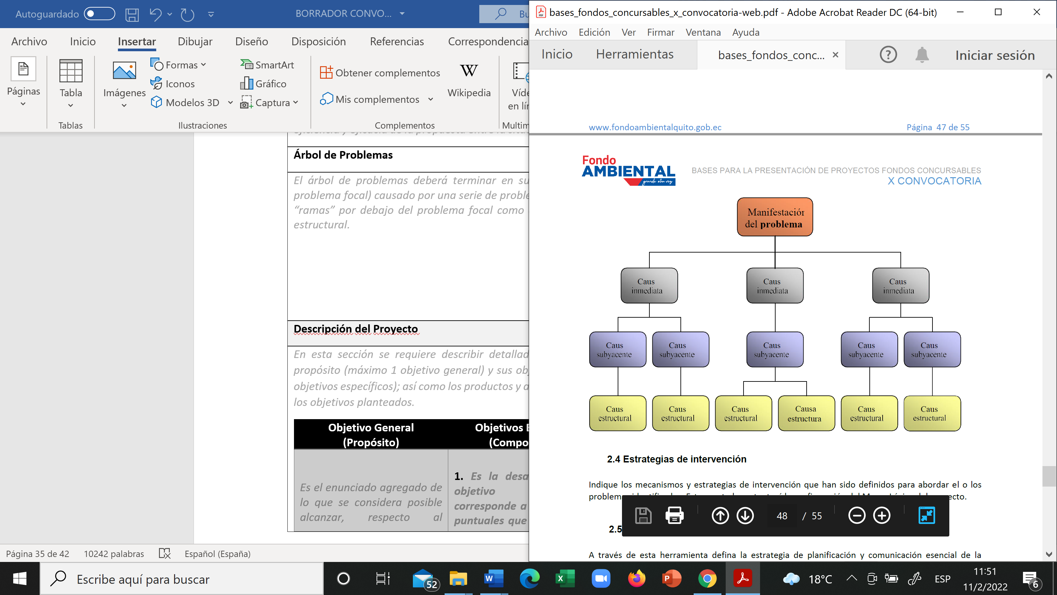

Estrategias de Intervención
Indique los mecanismos y estrategias de intervención que han sido definidos para abordar el o los problemas identificados. Este apartado sustentará la configuración del Marco Lógico del proyecto.
Estructura de Desglose de Trabajo
En esta sección se requiere describir detalladamente el objetivo general del proyecto o propósito (máximo 1 objetivo general) y sus objetivos específicos o componentes (mínimo 2 objetivos específicos); así como los productos y actividades que se desarrollarán para alcanzar los objetivos planteados.
Objetivo General  (Propósito) | Objetivos Específicos  (Componentes) | Actividades
Es el enunciado agregado de lo que se considera posible alcanzar, respecto al problema. Es importante tener un solo objetivo general para evitar desviaciones o mal entendidos en el desarrollo del proyecto | 1. Es la desagregación del objetivo general, corresponde a objetivos más puntuales que contribuyen a lograr el objetivo general del proyecto. | 1.1
 |  | 1.2
 |  | 1.3
 | 2. | 2.1
 |  | 2.2
 |  | 2.3

Matriz de Marco Lógico
A través de esta herramienta defina la estrategia de planificación y comunicación esencial de la propuesta para el control táctico de la ejecución y evaluación de la misma. Se verificará la lógica vertical y horizontal de la herramienta.
OBJETIVO  FIN | INDICADORES de Cumplimiento  (OBJETIVAMENTE VERIFICABLES) | MEDIOS DE VERIFICACIÓN | SUPUESTOS
Es una definición de cómo el proyecto o programa contribuirá a la solución del problema | Los indicadores a nivel de FIN, miden el impacto general que tendrá el proyecto en el mediano plazo, una vez que el proyecto esté en funcionamiento. Son específicos en términos de cantidad, calidad y tiempo | Los medios de verificación son las fuentes de información que se puede utilizar para verificar que se han alcanzado los indicadores. Pueden incluir material publicado, inspección visual, encuesta por muestreo, lista de participantes, etc. | Los supuestos indican los eventos, las condiciones o las decisiones importantes o necesarias para la sostenibilidad en el tiempo de los objetivos del Fin.
OBJETIVO  GENERAL | INDICADORES de Cumplimiento  (OBJETIVAMENTE VERIFICABLES) | MEDIOS DE VERIFICACIÓN | SUPUESTOS
Es el enunciado agregado de lo que se considera posible alcanzar, respecto al problema. Es importante tener un solo objetivo general para evitar desviaciones o mal entendidos en el desarrollo del proyecto | Los indicadores son parámetros que permiten comprobar/ constatar en qué grado el objetivo general fue alcanzado.  Cada uno debe especificar cantidad, calidad y oportunidad de las obras, servicios, etc., que deberán entregarse. | Los medios de verificación indican dónde se puede encontrar las fuentes de información para verificar que los resultados han sido producidos.  Las fuentes pueden incluir inspección del sitio, informes del auditor, etc.  En esta columna se indica:  (a) El formato en el que la información estará disponible (informes, reportes, publicaciones),  (b) Quién proveerá la información y  (c) Con qué periodicidad. | Los supuestos son los acontecimientos, las condiciones o las decisiones que tienen que ocurrir para que el objetivo general del proyecto pueda ser logrado, pero que no son controlables o influenciables por la gestión del proyecto.
OBJETIVOS ESPECÍFICOS (RESULTADOS  ESPERADOS,  MÁXIMO 3) | INDICADORES DE CUMPLIMIENTO  (OBJETIVAMENTE  VERIFICABLES) | MEDIOS DE VERIFICACIÓN | SUPUESTOS
Es la desagregación del objetivo general, corresponde a objetivos más puntuales que contribuyen a lograr el objetivo general del proyecto. | Los indicadores son parámetros que permiten comprobar/constatar en qué grado los objetivos específicos fueron alcanzados. Cada uno debe especificar cantidad, calidad y oportunidad de las obras, servicios, etc., que deberán entregarse. | Los medios de verificación indican dónde se puede encontrar las fuentes de información para verificar que los resultados han sido producidos. Las fuentes pueden incluir inspección del sitio, informes del auditor, etc.  En esta columna se indica: (a) El formato en el que la información estará disponible  (informes, reportes, publicaciones), (b) quién proveerá la información y  (c) con qué periodicidad. | Los supuestos son los acontecimientos, las condiciones o las decisiones que tienen que ocurrir para que los objetivos específicos del proyecto se puedan lograr, pero que no son controlables o influenciables por la gestión del proyecto.
ACTIVIDADES | INDICADORES DE CUMPLIMIENTO  (OBJETIVAMENTE  VERIFICABLES) | MEDIOS DE VERIFICACIÓN | SUPUESTOS
Estas actividades son las tareas que el ejecutor tiene que cumplir para completar cada uno de los Componentes del Proyecto. Se hace una lista de actividades en orden cronológico para cada componente. Las actividades son aquellas que realizará la entidad ejecutora | Este casillero contiene el presupuesto por cada actividad/componente ser entregado en el proyecto | Este casillero indica donde un evaluador puede obtener información para verificar si el  presupuesto se gastó como estaba planeado. Normalmente constituye el registro contable de la entidad ejecutora. | Los supuestos con los acontecimientos, condiciones o decisiones (fuera de control del responsable del proyecto) que tienen que suceder para completar los componentes del proyecto  .

Cronograma Valorado
Detalle el cronograma de actividades que desarrollará para el cumplimiento de los objetivos establecidos y registras los gastos e inversión correspondiente diferenciando el origen del financiamiento (Fondo Ambiental, Contrapartida o proponente y terceros).
CRONOGRAMA
OBJETIVO ESPECÍFICO | ACTIVIDAD | MES 1 | MES 2 | MES 3 | MES 4 | MES 5 | MES 6

Presupuesto
Detalle el presupuesto que requiere para el cumplimiento de los objetivos establecidos, debe ser presentado en formato Excel.
Toda inversión o gasto no previsto y no contabilizado en un proyecto aprobado, no podrá bajo ningún concepto ser financiado con recursos del Fondo Ambiental.
Código | Rubro | Tiempo (meses o días) | Cantidad | $ Unitario | $ Total | Aporte  Fondo Ambiental | Aporte Proponente | Aporte Terceros
GASTOS DE INVERSIÓN
1. | Consultorías
a. | xxxxxxxxxxxx
b. | xxxxxxxxxxxx
2. | Materiales de adecuaciones
a. | xxxxxxxxxxxx
b. | xxxxxxxxxxxx
3. | Servicios
a. | xxxxxxxxxxxx
b. | xxxxxxxxxxxx
4. | Impresiones y Publicaciones
a. | xxxxxxxxxxxx
b. | xxxxxxxxxxxx
5. | Herramientas e Insumos
a. | xxxxxxxxxxxx
b. | xxxxxxxxxxxx
6. | Talleres y Reuniones
a. | xxxxxxxxxxxx
b. | xxxxxxxxxxxx
7. | Difusión y Comunicación
a. | xxxxxxxxxxxx
b. | xxxxxxxxxxxx
8. | Activos Fijos
a. | xxxxxxxxxxxx
b. | xxxxxxxxxxxx
Total Gastos de Inversión |  |  |  | 00,00 | 00,00 | 00,00 | 00,00 | 00,00
GASTOS ADMINISTRATIVOS
1. | Personal
a. | xxxxxxxxxxxx
b. | xxxxxxxxxxxx
2. | Viaje y Transporte
a. | xxxxxxxxxxxx
b. | xxxxxxxxxxxx
3. | Movilización
a. | xxxxxxxxxxxx
b. | xxxxxxxxxxxx
Total Gastos Administrativos |  |  |  | 00,00 | 00,00 | 00,00 | 00,00 | 00,00

Beneficiarios del Proyecto
Proporcione información cuantitativa de los beneficiarios directos e indirectos del proyecto y posteriormente explique de qué manera se benefician del proyecto.
TIPO DE BENEFICIARIO | GRUPO | HOMBRES |  |  |  |  |  |  |  |  | MUJERES
 |  | GENERALES |  |  | ETNIA |  |  |  |  |  | GENERALES |  |  | ETNIA
 |  | TOTAL | CON DISCAPACIDAD | MIGRANTES | INDÍGENA | AFRO | MESTIZO | MONTUBIO | BLANCO | OTRO | TOTAL | CON DISCAPACIDAD | MIGRANTES | INDÍGENA | AFRO | MESTIZO | MONTUBIO | BLANCO | OTRO
Directo o Indirecto | Adultos mayores
 | Víctimas de desastres naturales
 | Personas que viven en asentamientos no regularizados

Tipo de beneficiarios | Grupo | ¿Este grupo está en situación de violencia basada en género? | ¿De qué manera se benefician del proyecto?
Directo o Indirecto | Adultos mayores | Si/No | Breve explicación

Población por grupo etario y sexo
Por favor verificar que el total sea igual que la matriz anterior. No debe existir inconsistencia en los números de beneficiarios entre tabla y tabla.
DESCRIPCIÓN | HOMBRES | MUJERES | TOTAL EN NÚMERO
MENOR A 1 año
1 – 4 años
5 - 9 años
10 - 14 años
15 - 19 años
20 - 24 años
25 - 34 años
35 - 44 años
45 - 54 años
55 - 64 años
65 años en adelante
TOTALES

Población beneficiaria según nivel de instrucción y sexo
Por favor verificar que el total sea igual que la matriz anterior. No debe existir inconsistencia en los números de beneficiarios entre tabla y tabla.
DESCRIPCIÓN | HOMBRES | MUJERES | TOTAL
Primaria
Bachillerato
Técnico/Tecnológico
Tercer Nivel
Cuarto Nivel
Ninguno
TOTAL

Población según orientación sexual y/o identidad de género
DESCRIPCIÓN | NÚMERO
Heterosexual
Gay
Lesbiana
Bisexual
Transfemenina
Transmasculino
Transexual
Otro
TOTAL

Análisis de Interesados
Los interesados (stakeholders) son personas u organizaciones cuyas influencias (a favor o en contra) pueden afectar la finalización exitosa del proyecto, es altamente recomendable tener un plan de gestión de los interesados.
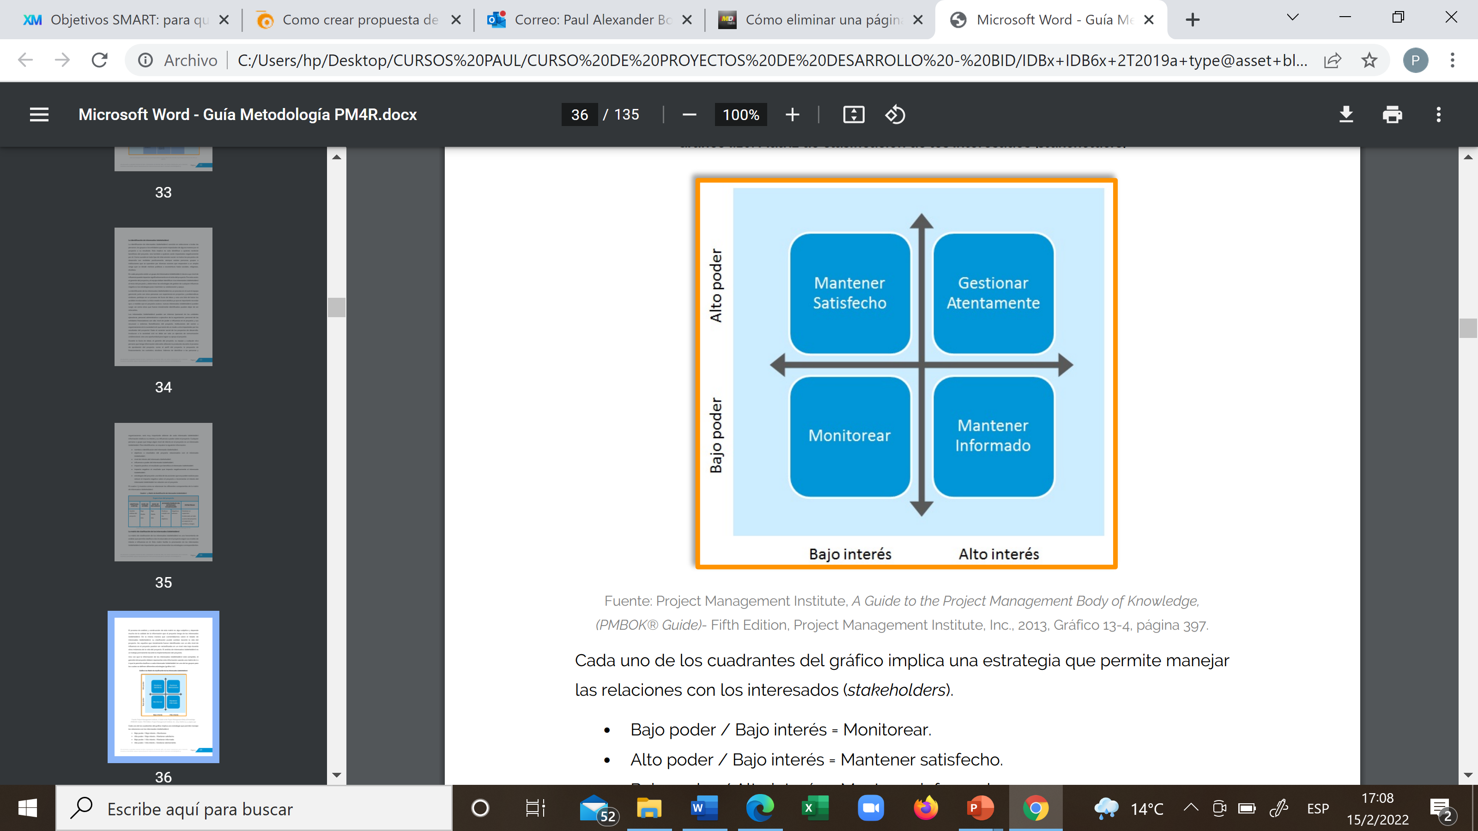
Cada uno de los cuadrantes del gráfico implica una estrategia que permite manejar las relaciones con los interesados (stakeholders).
• Bajo poder / Bajo interés = Monitorear.
• Alto poder / Bajo interés = Mantener satisfecho.
• Bajo poder / Alto interés = Mantener informado.
• Alto poder / Alto interés = Gestionar atentamente.
Matriz de identificación de interesados
Clasifique los interesados en el proyecto de acuerdo al nivel de interés y poder de influencia que tengan en el proyecto y describa raídamente las estrategias que ha planificado para mitigar problemas en el desarrollo del proyecto
MATRIZ DE INTERESADOS

Interesado | Objetivo o meta | Nivel de Interés | Nivel de Influencia | Acciones Posibles del Interesado |  | Estrategias
 |  |  |  | Positivas | Negativas
 |  | Alto  Medio  Bajo | Alto  Medio  Bajo

Identificación de Riesgos del Proyecto
Identifique los riesgos que puede tener el proyecto. Para esto considere que los riesgos pueden ser de carácter técnico, financieros, legales, etc.
Descripción del Riesgo | Acciones | Estado
- xxxxxxxxxxxx
- xxxxxxxxxxxx

Desembolsos
Los desembolsos se realizarán en base de avances del proyecto y justificación de los gastos asociados a la consecución de los objetivos específicos y el final al objetivo general. Considerando este se debe presentar una propuesta de desembolso para lo cual deberá utilizar la siguiente matriz.

Cronograma de Desembolsos
Nombre del beneficiario
Nombre del Proyecto
Monto total estimado | $00,00
Monto adjudicado | $ 0,00
Monto de Cofinanciamiento | $ 0,00
Datos bancarios del beneficiario | Tipo de cuenta  Ahorros  Corriente | Nombre del Banco | Número de Cuenta | Cédula o RUC del beneficiario

Rubros | Gasto Tipo |  | Desembolso 1 |  | Desembolso 2 |  | Desembolso 3 |  | Desembolso 4 |  | Desembolso 5 |  | TOTAL | Observaciones
 | Inversión | Admin. | FA | C | FA | C | FA | C | FA | C | FA | C
Compra de equipos | x |  | $ 2.000
Personal |  | x |  | $ 900
Transporte |  | x |  | $ 400 |  |  |  |  |  |  |  |  |  | Este ítem será proporcionado en especie. Se ha calculado el valor monetario de la contribución.
TOTAL |  |  | $ 2.000 | $ 1.300 | 0,00 | 0,00 | 0,00 | 0,00 | 0,00 | 0,00 | 0,00 | 0,00 | 100.000

Total Fondo Ambiental – Desembolso 1 | $ 2000
Total Aporte Contraparte – Desembolso 1 | $ 1300
Firma del Proponente:

Metodología
Describa los procedimientos técnicos que establecen la secuencia lógica de ejecución del proyecto. Los procedimientos técnicos (pasos) son las etapas o secuencias en las que se va a dividir el período de ejecución del proyecto. Los mecanismos de comunicación y difusión de información, resultados, efectos e impactos del proyecto (medios de comunicación, publicaciones científico- técnicas, de capacitación, educación e interpretación ambiental, experiencias, lecciones aprendidas, folletos, manuales y guías, entre otros).
Instituciones y organizaciones relacionadas
Indique cuáles son las instituciones y organizaciones sociales que se relacionarán de manera directa con el proyecto y de qué forma será su nivel de participación e involucramiento.
Asociaciones y Colaboraciones
Describir las asociaciones territoriales que se realizarán con organizaciones, gobiernos autónomos y/o colectivos para la consecución del proyecto. (Se debe adjuntar la documentación que respalde esa acción conforme se señala en las bases)
Análisis de costo – beneficio
Describa de forma breve el análisis de costo - beneficio realizado para justificar la viabilidad de la propuesta. Los beneficios deberán ser enlistados y concisos.
El análisis costo – beneficio consiste en la definición y caracterización de los costos (gastos, inversiones) y los beneficios (rentas, capacitación, calidad de vida) que conlleva un proyecto determinado, a fin de estimar el efecto que éstos producen sobre los usuarios y actores directos e indirectos.
Sostenibilidad
Describa los mecanismos de financiamiento que tendría el proyecto, de ser necesario, una vez que termine el periodo de ejecución y cese el apoyo municipal. Se deberá aludir también a los elementos institucionales y/o comunitarios que permitirán la continuidad de los resultados del proyecto, y si existe la posibilidad de replicar o reproducir las operaciones del proyecto.

Organización del Proyecto
- Indique la estructura organizacional del equipo ejecutor del proyecto, además describa el rol de cada uno y sus responsabilidades.
Estructura Organizacional

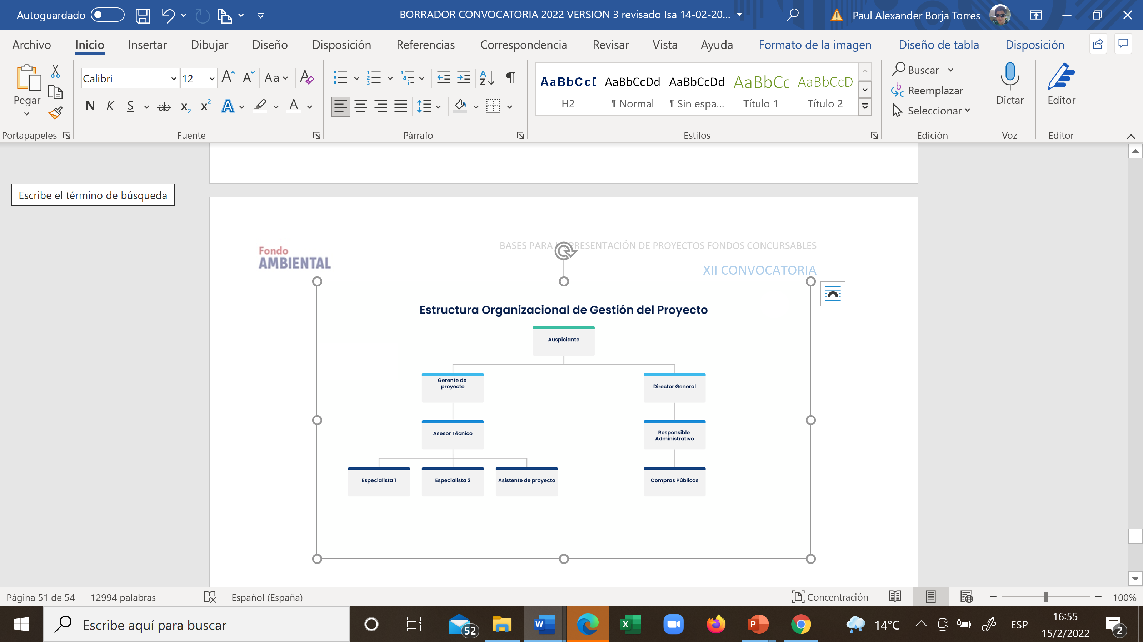
Roles y Responsabilidades
Roles | Responsabilidades
Auspiciante | - xxxxxxxxx  - xxxxxxxxx
Representante Legal | - xxxxxxxxx  - xxxxxxxxx (…)
Gerente del Proyecto
Especialista 1
Especialista 2
Secretario
Asesor
Responsable Administrativo y Financiero
Contraparte Técnica

Anexo 5.- Esquema de Sistematización del Proyecto

- Resumen Ejecutivo/Abstract

- Introducción: (Identificación de la experiencia)
  - Antecedentes
  - Objetivos del Proyecto
  - Metodología del Proyecto

- La situación inicial y elementos de contexto (Descripción de la línea base).
  - Geográfico
  - Ambiental
  - Socio cultural
  - Económico

- El proceso de intervención del proyecto (Presentación del proceso de intervención del proyecto en forma narrativa).

- Indicadores de cumplimiento
(Detalle de los indicadores de cumplimiento propuesto en el marco lógico.)

- Aspectos que facilitaron o dificultaron la intervención.
  - Matriz de logros, dificultades y recomendaciones a futuro.

RESULTADO | LOGROS | DIFICULTADES | RECOMENDACIONES

- Lecciones aprendidas con relación a la implementación de los Ejes Estratégicos.
- Conclusiones.

Guía para la presentación de programas y proyectos de inversión pública, Secretaría Nacional de Planificación y Desarrollo, página 13.
Ibid.
Guía para la presentación de programas y proyectos de inversión pública, Secretaría Nacional de Planificación y Desarrollo, página 13.
Ibid.
Fuente: Project Management Institute, A Guide to the Project Management Body of Knowledge, (PMBOK® Guide)- Fifth Edition, Project Management Institute, Inc., 2013, Gráfico 13-4, página 397

